MUSTEREINLADUNG
für den Versand Ihrer Papier-Gutscheine
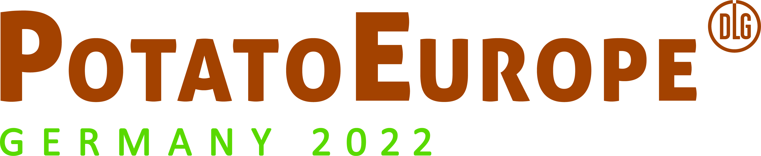

Adresse Ihres Kunden

Dienstag, 5. Juli 2022
Einladung zu der PotatoEurope 2022
Sehr geehrter Herr Mustermann,
gerne möchten wir Sie zur PotatoEurope 2022 einladen, dem führenden Treffpunkt der internationale Kartoffelbranche, welche vom 07. bis 08. September 2022 auf dem Rittergut Bockerode bei Hannover stattfinden. Besuchen Sie uns an Stand X.
Anbei erhalten Sie von uns einen Gutschein, den Sie online in eine persönliche Eintrittskarte (gültig an einem Tag zwischen dem 07. – 08. September) eintauschen können.
Wichtig: Der Gutschein berechtigt nicht zum Eintritt. Sie erhalten Ihr persönliches
e-Ticket erst nach erfolgreicher Online-Registrierung.
Gutschein einlösen – so funktioniert es:
- Online gehen auf www.potatoeurope.de/registrierung
- Gutscheincode eingeben und online registrieren
- e-Ticket ausdrucken oder auf Ihrem Smartphone speichern
Haben Sie Fragen zur Registrierung? Sie können sich direkt an das PotatoEurope -Team per E-Mail ticketing@dlg.org oder Telefon +49 69 24788-425 wenden.
Wir freuen uns auf Ihren Besuch!
Mit freundlichen Grüßen

P.S.: Alle Informationen zum Einlösen finden Sie auch auf der Rückseite Ihres Gutscheines.

